50/70 kHz可调模块电路分析与仿真

1. 性能介绍

可调模块是基于交错Buck变换器，输入为600VAC，输出电压65V~650V以及频率 5kHz调制的电源模块。首先600V/AC输入经过整流滤波，再由Buck电路调压后，经调制电路调制为设定频率进行输出。针对工程应用需要，对电源模块提出以下性能指标：

表1.1 设计指标

|  |  |  |
| --- | --- | --- |
| 序号 | 参数 | 值 |
| 1 | 输入电压 | 600V±10%VAC |
| 2 | 输入电压频率 | 50Hz |
| 3 | 输出直流电压 | 650V |
| 4 | 输出直流电流 | 100A |
| 5 | 输出电压纹波 | 0.5% |
| 6 | 开通时间 | ≤10us |
| 7 | 关断时间 | ≤10us |
| 8 | 保护关断 | ≤5us |
| 9 | 运行方式 | 脉冲+调制 |
| 10 | 脉冲宽度 | 5-1000s |
| 11 | 调制频率 | 0-5kHz |
| 12 | 功率密度 | 1000(589)kW/m3 |
| 13 | 冷却方式 | 风冷 |

根据交错Buck变换器的开关频率的不同，可调模块共有两个型号，型号一的Buck开关频率为50kHz，型号二为70kHz。由于更高的开关频率，型号二相对于型号一具有更高的功率密度。

二、模块分析

1. 整流滤波电路

两款可调模块的整流电路均采取三相全桥不控整流方案，每个桥臂两只同向串联二极管，共六只二极管；型号一在整流后采取了LC滤波器来抑制输入电压的纹波；为了减小模块体积，型号二在整流后仅使用了滤波电容，通过PFC控制策略来抑制输入电压纹波对输出电压纹波的影响。

三相不控全桥整流滤波电路中桥臂二极管按常规设计，电网600±10%V/AC进线，810V/DC出线，每管电压承受的最大电压为：

整流桥的输出功率为65kW，所以其输出电流为：

针对以上性能参数要求，并考虑一定裕量，有如下选择：

表2.1 整流电路器件选型

|  |  |  |  |
| --- | --- | --- | --- |
| 制造商 | 器件型号 | 性能参数 | |
| 株洲中车 | 全压接型整流管 | 反向重复峰值电压：(V) | 1600-8000 |
| 正向峰值电流：(A) | 3000-6000 |
| 运行节温：(℃) | 150-175 |
| 烧结型整流管 | 反向重复峰值电压：(V) | 1600-8000 |
| 正向峰值电流：(A) | 3000-6000 |
| 运行节温：(℃) | 150-190 |
| SEMIKRON | SKD 210 | 反向重复峰值电压：(V) | 900-1800 |
| 正向峰值电流：(A) | 1600 |
| 连续导通最大电流：(A) | 207 |
| SKD 145 | 反向重复峰值电压：(V) | 1200-1800 |
| 正向峰值电流：(A) | 1700 |
| 连续导通最大电流：(A) | 145 |
| SKD 115 | 反向重复峰值电压：(V) | 1200-1800 |
| 正向峰值电流：(A) | 1150 |
| 连续导通最大电流：(A) | 110 |

对于型号一，输入电压的纹波大小对整个电源系统的最终输出电压有非常大的影响，因此必须仔细设计滤波器，使整流模块的输出电压纹波尽可能小；接下来分析LC滤波器电感、电容的理论值。

1. 型号一LC滤波器设计

整流模块拓扑如图2.1所示，模块输出端接一个6.5Ω电阻作为假负载，方便分析。



图2.1整流模块拓扑

根据分压原则，可得到LC滤波器的传递函数如下：

(2-1-1)

设计阻尼比为，比较标准二阶传递函数和式(2-1-1)得到系统截止频率和电感、电容的计算公式：

(2-1-2)

(2-1-3)

这里忽略三相进线阻抗、二极管正向压降以及换相重叠角；50Hz三相交流输入电压经过全桥不控整流过后，电压波形如图2.2，该波形为直流分量与谐波分量的叠加，采用傅里叶级数[1]可以表示为：

(2-1-4)

式中Up为交流侧线电压有效值。

由式(2-1-4)，三相全桥不控整流后的直流电压主要谐波成分是6次谐波，12次谐波仅为6次的12%以下，18次谐波仅为6次的3.6%，因此可以忽略12次及以上谐波。直流侧电流可用直流电压表达式与LCR电路的阻抗计算得到：

Z(6)为LCR电路6次阻抗为：

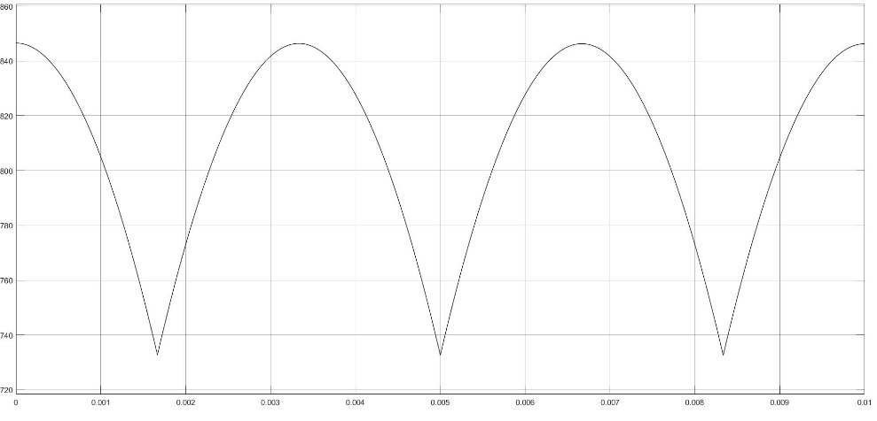

图2.2 三相不控整流输出电压波形

电感电压为：

为了保证直流侧电流连续，则电感峰值电流应满足：

电容电流为：

为了保证纹波电压在1%之内，则有：

考虑一定裕量，选取电感值为L=3mH，则电容值为C=6.3mF。

1. **交错BUCK模块理论分析**
   1. 单相Buck变换器原理

单相Buck变换器的拓扑结构如图2.6所示：

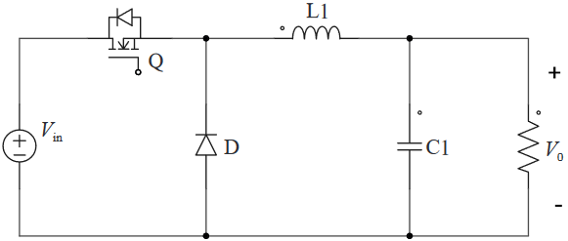

图2.6 单相BUCK拓扑

图中Vin为输入电压，Vo为输出电压，Q为开关器件，电路进入稳态以后，以任意一个Q开启的瞬间为起点，单相Buck的工作过程有如下两个阶段：

阶段一，Q导通，续流二极管D反向截止，输入电源向电感L1和电容C1充电，并向负载供电，流经电感L1的电流和电容C1两端电压均线性增加，随后Q关断，记导通时间为Ton；

阶段二，Q关断，续流二极管D正向导通，电感L1和电容C1向负载放电，流经电感L1的电流和电容C1两端的电压均线性减小，随后Q导通，进入下一个周期，记关断时间为Toff，且有：

(2-2-6)

电流进入稳态过后，阶段一中，由KVL定律有：

则阶段一中电感电流的增加量为：

(2-2-7)

类似的，阶段二中电感电流减小量为：

(2-2-8)

电路进入稳态过后，通过式(2-2-7)或(2-2-8)可以计算出电感电流的纹波大小，且阶段一中电感电流的增加量与阶段二中电感电流减少量相等，即

(2-2-9)

根据式(2-2-6)( 2-2-7)得到占空比D的计算公式为：

(2-2-10)

结合式(2-2-10)和(2-2-7)或者(2-2-8)可以导出电感电流纹波与占空比的函数关系：

(2-2-11)

对式(2-2-11)关于D求导，发现当D=1/2时电感电流纹波取得最大值。

若电感工作在电流断续模式(DCM)，当电感电流下降到0时系统的传递函数会改变，且可能产生混沌现象[2]，不利于系统分析和工作的稳定性。因此以下分析都基于电感工作在CCM。为了保证电感L1工作在连续导通模式(CCM)，电流纹波不能超过平均值，电感电流平均值即为负载电流，最不利的条件即需要当占空比为1/2时，电感L1的值必须使电感工作在CCM，也即是：

(2-2-12)

在电路进入稳态过后，电容的充放电为线性过程，输出电容C1一个周期内的电流波形如图2.7所示[2]。选取流入电容的方向为电流正方向；从开关器件Q导通开始，电感电流开始增加的同时，流出电容C1的电流开始增大直到0，C1开始充电，且充电电流增大；随后开关器件Q关断，电感电流开始减小的同时，流入C1的电流开始减小，但是仍然在充电但充电电流逐渐减小直到0，随后C1开始放电，且流出电容C1的电流逐渐增大，直到开关器件Q再次导通完成一个周期内的充放电。

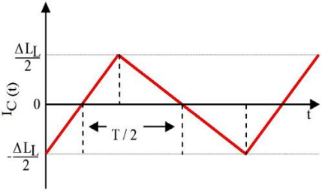

图2.7 输出电容电流波形

当电路进入稳

态过后，认为电感的纹波电流等于电容的纹波电流，由此通过积分可以得到电容在一个周期内所充电荷量，进而计算出输出电容的电压纹波：

(2-2-13)

输出电容的纹波即为Buck模块输出电压纹波，即根据输出电压纹波要求即可求得输出电容C1的值：

(2-2-14)

* 1. **交错Buck变换器原理**

相较于普通的单相Buck电路，双相交错Buck多了一条完全相同的电感支路，其电路拓扑图2.8所示；在同等输出条件下，交错并联电路能够实现两路分流，使各支路器件上的电流应力减小一半，降低两路开关的开关/关断损耗，以及电感、电容的容量[3]。：



图2.8 交错Buck变换器拓扑

双通道Buck各通道开关器件的触发导通模式有三种[4]：1)双通道同步触发，其工作过程与单通道完全一样；2)双通道相互独立触发，且开关频率不一致，来自两通道的电流纹波随机叠加或相消；3)双通道以相同频率相互独立触发，但是彼此交错，这样可以使来自两通道的电流纹波相互抵消，从而大大减小总的输出电流纹波。三种触发模式及其电感电流纹波叠加示意如图2.9所示，接下来主要讨论第三种触发模式。

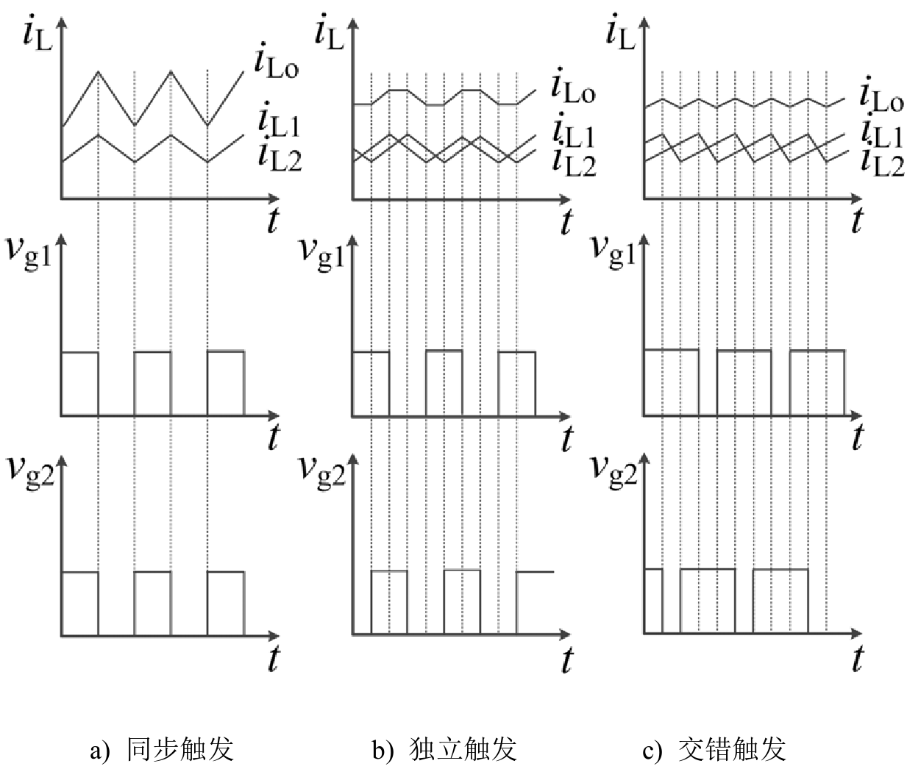

图2.9 交错Buck不同触发模式的电流纹波

如图2.8，开关S2滞后S1导通，且滞后时间为T/2，两路开关的占空比相等，滤波电感L1、L2的电流iL1、i­L2相位相差T/2，频率相同[5]，纹波相互抵消，使得输出电流io纹波大大减小，频率为支路电流频率的2倍。

当占空比小于50%时，交错Buck有4个工作阶段，各阶段等效拓扑如图2.9所示：



图2.9 交错Buck 4个工作阶段的等效拓扑(D<0.5)

阶段一，S1触发导通，D2续流，S2、D1截止，L1存储能量同时电流上升，C充电；

阶段二，S1、S2截止，D1、D2续流，L1、L2的电流减小，C放电；

阶段三，S2导通，D1续流，S1、D2截止，L2存储能量同时电流上升，C充电；

阶段四，与阶段二完全相同，随后S1触发导通进入下一个工作循环。

当占空比大于50%时，工作过程类似，只是少了二、四阶段两个开关都关断的情况，而多了两个开关都导通的情况，因此有三个工作状态，各阶段等效拓扑如图2.10所示。



图2.10 交错Buck 3个工作阶段的等效拓扑(D>0.5)

阶段一，S1触发导通，D2续流，S2、D1截至，L1存储能量同时电流上升，C充电；

阶段二，S1、S2触发导通，D1、D2截至，L1、L2存储能量同时电流上升，C充电；

阶段三，S1关断，S2仍然导通，D1续流，D2截至，L2存储能量同时电流上升，C充电。

与单相Buck类似的分析过程，可以得到双相交错Buck输出电压纹波和输出电流纹波的计算公式为：

(2-2-15)

(2-2-16)

* 1. 交错Buck变换器建模

开关变换器具有非线性、时变等特性，采用经典控制理论对其进行精准控制和调节难度较大，因此考虑为其建立交流小信号模型。在建模前，做出以下假设：

1. 忽略电感、电容的电阻；
2. 变换器工作在CCM模式下；
3. 开关频率远大于交流小信号扰动分量频率。

电感、电容的等效电阻远小于负载电阻，对变换器的响应影响较小；可以通过合理的设计变换器支路电感值，可以保证变换器工作在CCM模式；开关频率在50kHz，而交流小信号扰动分量的频率主要集中在1kHz以下。因此以上假设是合理的。

开关周期变量平均值计算公式为：

(2-2-16)

由第二节的分析可知，在占空比D≥0.5和D＜0.5时，变换器具有不同的工作阶段，接下来首先对D<0.5的情况，并对变换器进行建模。由于控制的要求，占空比D为一时间的函数，记为d1(t)，d2(t)，当d1,2(t)<0.5时，交错Buck一个开关周期内的工作阶段如图2.9所示，结合式(2-2-16)可计算一个开关周期内两路电感电压平均值、电容电流平均值以及输入电流平均值：

小信号扰动下，我们认为在一个开关周期内变化很小，用其平均值来近似，即：

将上式带入两路电感电压平均值、电容电流平均值以及输入电流平均值的计算式得到：

(2-2-17)

(2-2-18)

(2-2-19)

(2-2-20)

针对平均方程中控制变量d1,2(t)和状态变量平均值的乘积项带来的非线性问题，需要引入小信号扰动进行线性化：

相应的有：

电感电流开关周期平均方程：

引入小信号扰动则有：

(2-2-21)

电容电压平均方程：

引入小信号扰动则有：

(2-2-22)

输入电流平均方程：

引入小信号扰动则有：

(2-2-23)

将式(2-2-21)、(2-2-22)和(2-2-23)展开，令直流项相等，得到静态工作点的计算公式：

忽略式(2-2-21)、(2-2-22)和(2-2-23)展开式中的非线性项，得到交错Buck模块的小信号近模型：

(2-2-24)

(2-2-25)

(2-2-26)

(2-2-27)

根据式(2-2-24)- (2-2-27)可以建立交错Buck交流小信号等效电路模型如图：



等式两边同时进行拉氏变换：

(2-2-28)

(2-2-29)

(2-2-30)

联立式(2-2-28)和(2-2-29)，将代为0，可以得到输入电压纹波小信号到输出电压纹波小信号的传递函数：

(2-2-31)

联立式(2-2-28)和(2-2-30)，将代为0，可以得到控制小信号到输出电压纹波小信号的传递函数:

(2-2-32)

* 1. Buck变换器器件选型及拓扑选择

考虑到应用场景具有较大的功率输出，电力器件将会承受较大的电流应力，特别是开关功率器件需要有足够的耐压、同流能力和较小的开关损耗。传统的IGBT功率开关器件难以满足需求，因此考虑SiC器件。考虑采用CREE公司的CAS120M12BM2型SiC MOSFET器件，该器件额定电压为1200V，额定电流为120A。

表2.2 C2M0160120D主要参数

|  |  |  |  |
| --- | --- | --- | --- |
| 序号 | 参数 | 测试条件 | 值 |
| 1 | VDSmax(V) | VGS=0 | 1200 |
| 2 | ID(A) | Tc=25℃ | 193 |
| Tc=90℃ | 138 |
| 3 | TJ(℃) | - | -55~150 |
| 4 | RthJCM(℃/W) | - | 0.125 |

CAS120M12BM2型SiC MOSFET器件的导通损耗和开关损耗计算为：

其中：

|  |  |
| --- | --- |
| *IDS*： | 输出电流有效值 |
| D(M): | MOSFET工作占空比 |
| *f*s： | 开关频率 |
| : | 结温150℃时MOSFET开通损耗(1.19mJ) |
| : | 结温150℃时MOSFET关断损耗(0.85mJ) |
| : | 结温150℃时的导通电阻(23mΩ) |

若采用传统单相Buck拓扑，参考芯片的数据手册，在结温为150℃，最大输出电流（100A）情况下，可以计算出MOSFET的导通损耗为:

开关损耗与开关频率正相关，但是模块对输出电压纹波的要求使得开关频率不宜过低，经过计算，取开关频率为50kHz是合适的，可以计算出开关损耗为：

综上，MOSFET的总损耗为286W，最大温升达到了38.61℃。

38.61℃的开关器件温升是不能接受的，注意到开关器件的损耗主要由导通损耗和开关损耗两部分构成，而开关损耗主要与开关频率相关，而开关频率又影响到输出电压的纹波大小，因此可以考虑减小导通损耗以达到减小开关器件的总损耗的目的。另一方面，导通损耗主要与导通电流有关，因此可以考虑采用交错Buck变换器以减小开关器件的导通电流。

**型号一温升计算：**

参考芯片的数据手册，在结温为150℃，最大输出电流（每条支路50A）情况下，可以计算出MOSFET的导通损耗为

开关损耗不变仍为102W，因此单个MOSFET的总损耗为148W，温升为19.98℃，可见采用交错Buck可以将开关器件的温升降低一半。要使模块正常工作，散热器温度不能高于130.02℃。

**型号二温升计算：**

型号二与型号一的导通损耗相同为46W，但是具有不同的开关频率，因此其开关损耗为：

单个MOSFET的总损耗为188.8W，温升为23.6℃，要使模块正常工作，散热器温度不能高于126.4℃。

对于两个型号的可调模块，交错Buck变换器中电感L1、L2的选取必须满足模块的输出电流的纹波要求，模块的输出电流为100A，则各支路的电流均值为50A，按照10%的纹波要求，取两倍裕量，则支路电流纹波为：

当占空比为1/4时出现最大的电流纹波，由此计算出电感L的值为：

结合设计指标，取电压纹波为，由式(14)计算出输出电容值为：

同理计算出型号二的电感电容理论值为：

* 1. 型号一与型号二参数对比

新可调模块与原可调模块的主要区别在于采用PFC控制策略，取消了整流电路后级的滤波电感；以及提高了双相交错Buck各支路开关器件的开关频率，从而在保证输出电压质量不变的情况下减小了各支路的电感值；从而减小了整个模块的体积，提高了功率密度，模块升级前后主要参数对比如表2.3所示：

表2.3 可调模块升级前后参数对比

|  |  |  |
| --- | --- | --- |
| 参数名 | 原可调模块参数值 | 新可调模块参数值 |
| 输入滤波电感Li | 3mH | - |
| Buck电路开关频率 | 50kHz | 70kHz |
| Buck电路开关器件温升 | 19.98℃ | 23.6℃ |
| Buck电路电感L | 0.81mH | 0.5786mH |

* 1. 电路仿真

综上，可调电源模块主要由三相不控全桥整流电路、交错Buck电路以及5kHz调制电路三个部分组成，其拓扑结构如图2.10所示：



图2.10 可调模块拓扑

需要指出的是，两种型号的可调模块具有完全相同的拓扑，除了型号二的整流后级滤波电路只采用了滤波电容。

在matlab\simulink中搭建仿真电路如图2.11所示：

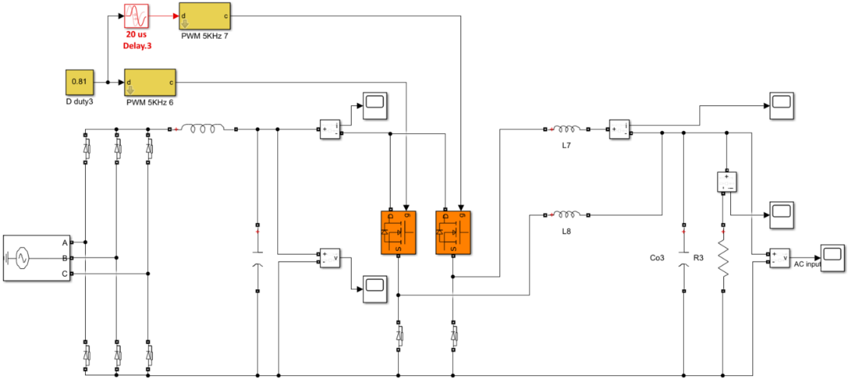

图2.11 可调模块仿真电路

得到型号一模块输出电压波形如图2.12：

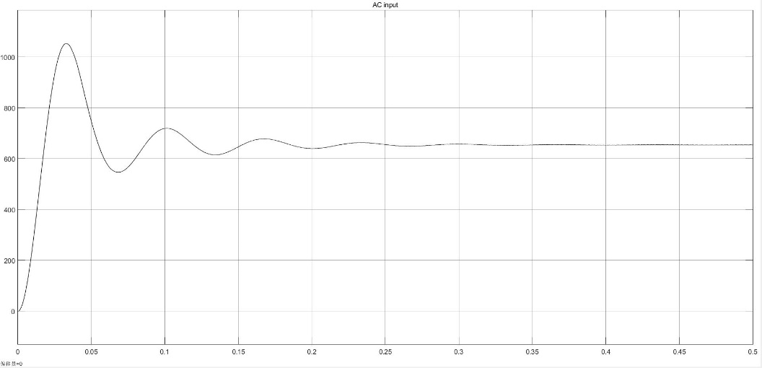

图2.12 (a) 输出电压波形(整体波形)

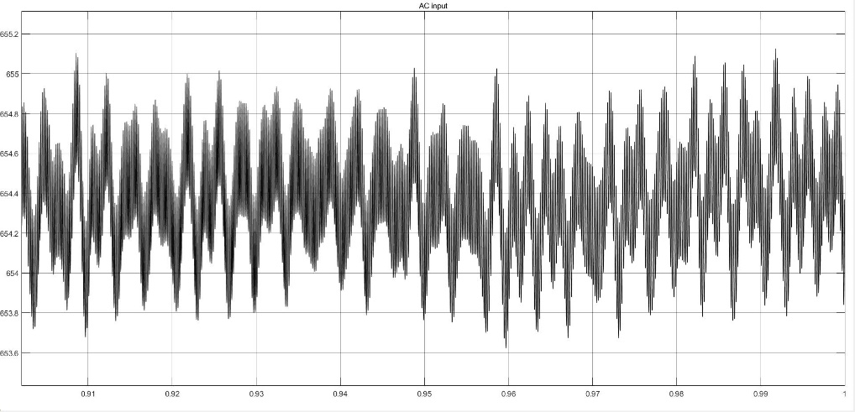

图2.12 (b) 输出电压波形(稳态波形)

输出电压纹波为1.5V，纹波为0.23%，能够达到性能要求。

型号二模块输出电压波形如图2.13所示：

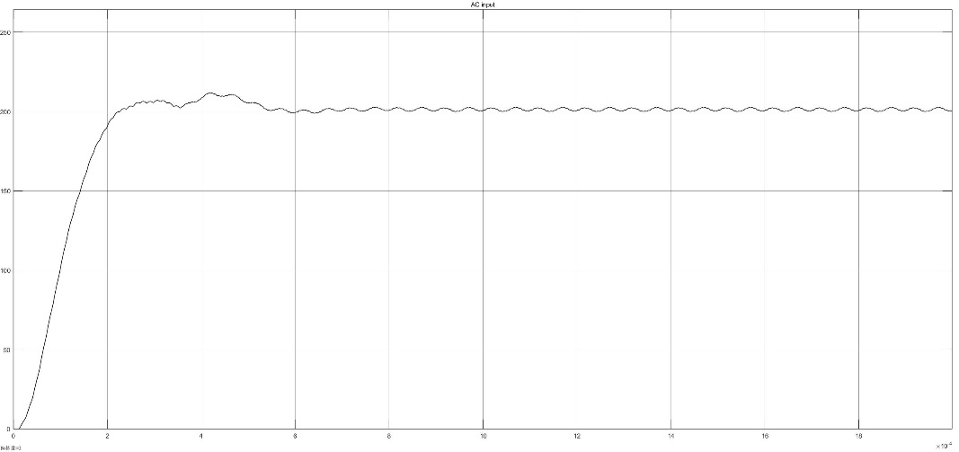

图2.13 (a) 输出电压波形(整体波形)

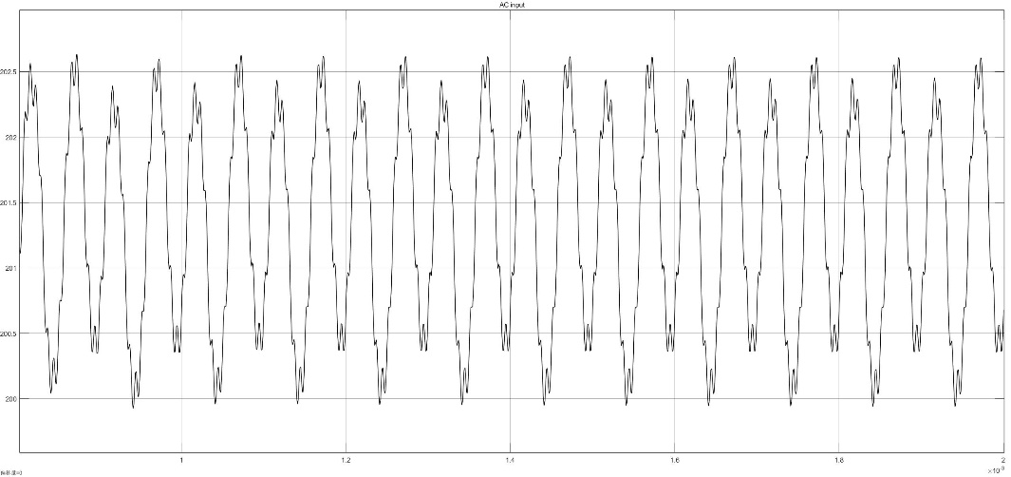

图2.13(b) 输出电压波形(稳态波形)

输出电压纹波为2.681V，纹波为1.324%，满足性能要求。

* 1. 控制器设计

选定电感电容参数过后，根据式(2-2-31)和式(2-2-32)，得到交错Buck模块的输出电压到输入电压的传递函数和输出电压到控制信号的传递函数：

控制信号到输出电压的传递函数伯德图如图2.13所示：

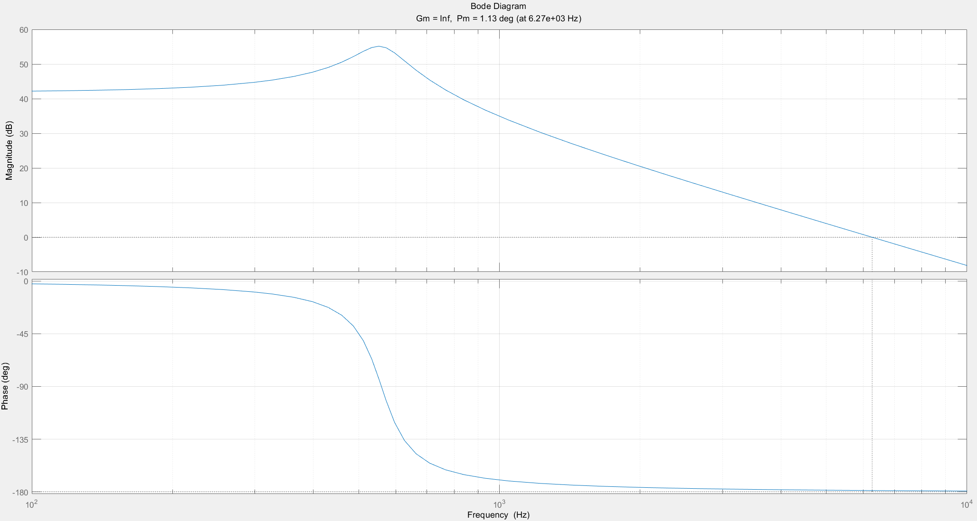

图2.13 控制对象传递函数伯德图

原始系统截止频率为6.27kHz，相角裕度为1.13°，低频段幅值为42dB左右，系统的相角裕度过低，且存在稳态误差，考虑采用PID控制器对其相角裕度进行补偿和消除稳态误差。

PID控制器的传递函数为：

设计目标系统的截止频率为开关频率的1/20，也即是*f*c=2.5kHz，相角裕度为52°，则PID补偿网络零极点频率为：

倒置零点选取在截至频率的1/10处，也即是*f*L=0.25kHz，再结合原始系统在2.5kHz处的幅值，得到控制器的直流增益为：

由此得到控制器的传递函数，最终系统的开环传递函数T(s)为：

T(s)的开环伯德图如图2.14所示：

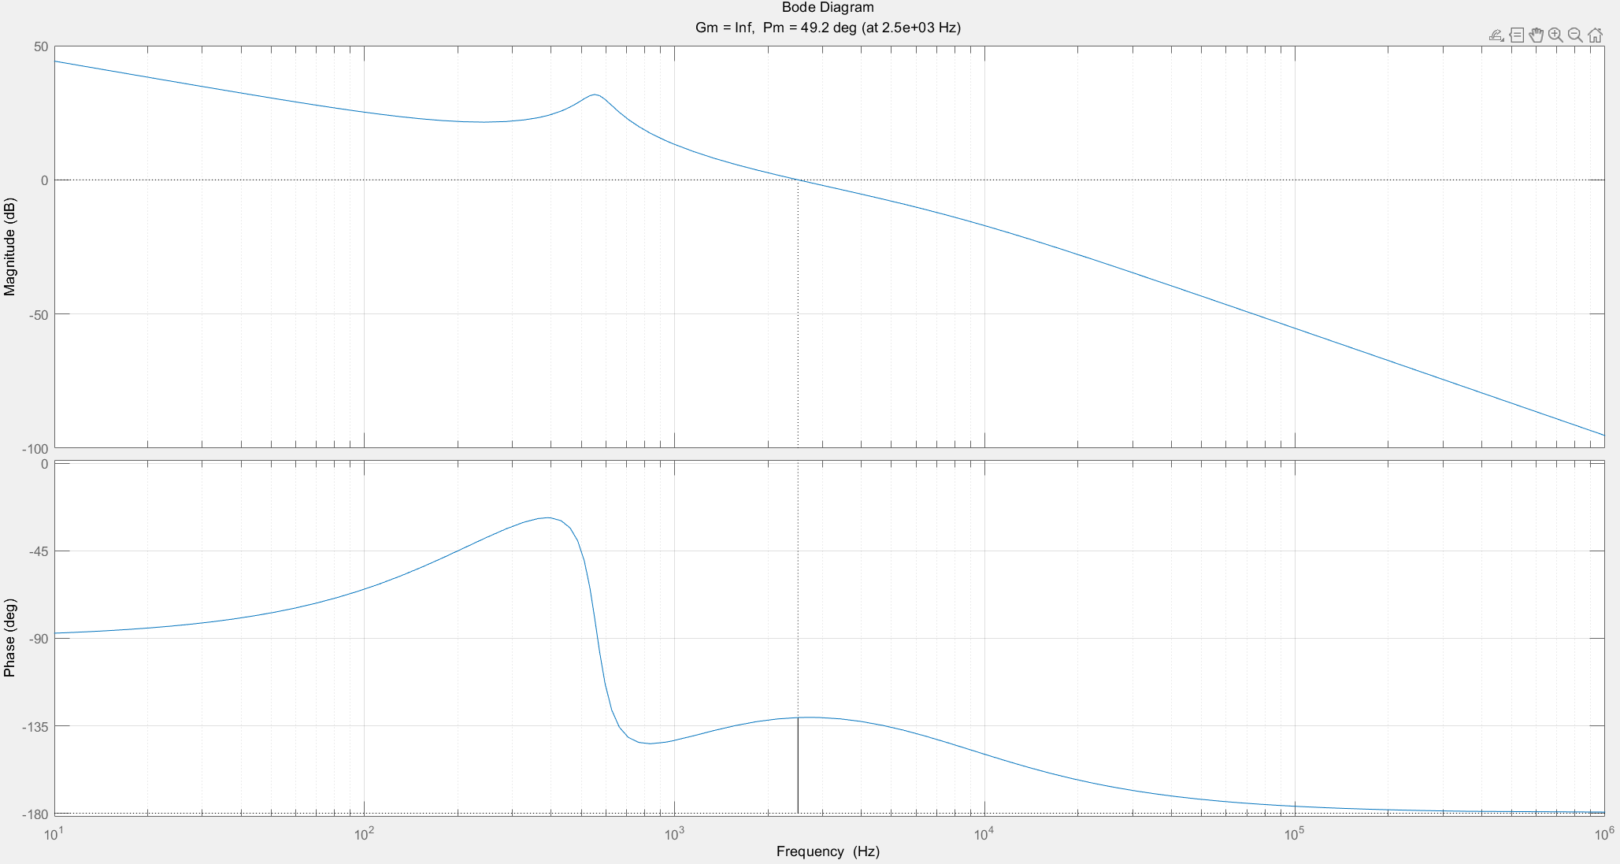

图2.14 T(s)开环伯德图

可以看到开环系统的截止频率为2.5kHz，相角裕度为49.2°，低频段斜率为-20dB每十倍频程，系统具有较好的动态特性，且稳态误差为0。

参考文献

[1] LC滤波的三相桥式整流电路网侧谐波分析_裴云庆.pdf[M].

[2] 王开艳, 王春芳, 张玲丽. CCM和DCM模式Buck变换器建模与混沌现象仿真[J]. 系统仿真学报, 2008(14): 3881-3884+3887.

[3] 李娜. 交错并联BUCK变换器的仿真研究[J/OL]. 现代信息科技, 2022, 6(11): 66-68+72. https://doi.org/10.19850/j.cnki.2096-4706.2022.011.017.

[4] 交错并联Buck变换器设计及仿真分析_李冬.pdf[M].

[5] 孙铁成, 郭超, 娜仁图亚, 等. 具有移相控制的ZVS全桥DC-DC斩波变换器[J/OL]. 电工技术学报, 2014, 29(12): 66-72. https://doi.org/10.19595/j.cnki.1000-6753.tces.2014.12.009.

[6] 杜超, 郭维, 曾明高, 等. 机车动力蓄电池充电机用三电平Buck变换器建模及其控制系统设计[J/OL]. 控制与信息技术, 2021(3): 81-87. https://doi.org/10.13889/j.issn.2096-5427.2021.03.014.

[7] 古龙瑞, 刘彦呈, 张勤进, 等. 非理想Buck变换器的分析与设计[J]. 电力系统及其自动化学报, 2017, 29(12): 126-129.

[8] 蒋皓, 金科. 数字控制电压调整器模块的建模分析[J/OL]. 电工技术学报, 2014, 29(12): 42-49. https://doi.org/10.19595/j.cnki.1000-6753.tces.2014.12.006.

[9] 李艳丽, 冯全源. 电压模式Buck变换器type 3A型补偿器的研究[J/OL]. 微电子学与计算机, 2014, 31(12): 136-139. https://doi.org/10.19304/j.cnki.issn1000-7180.2014.12.030.

[10] 欧煌, 肖岚. 电流模式控制半桥DC/DC变换器建模与设计[J]. 电力电子技术, 2017, 51(3): 30-32.

[11] MEHRASA M, POURESMAEIL E, TAHERI S, 等. Novel Control Strategy for Modular Multilevel Converters Based on Differential Flatness Theory[J/OL]. IEEE Journal of Emerging and Selected Topics in Power Electronics, 2018, 6(2): 888-897. https://doi.org/10.1109/JESTPE.2017.2766047.